ПРАКТИЧЕСКАЯ РАБОТА №8
Инкапсуляция, enum и управление состоянием объекта

Студент: Назаренко М.Д.
Группа: [ЭФБО-14-25]
Номер зачётной книжки: [42]
Номер варианта: 3
Ссылка на репозиторий GitHub: https://github.com/BOENKOMAT-MQ/pr8-Nazarenko-M.D
Дата сдачи: 21.10.2026

1. ЦЕЛЬ РАБОТЫ

Цель работы — закрепить средства Java для управления состоянием объекта (enum и конечные состояния, инкапсуляция бизнес-инвариантов, доменные методы вместо setter, обработка исключений IllegalStateException и IllegalArgumentException, разделение модели и сервиса) на прикладной задаче оформления командировок. Получить работающее приложение, которое корректно управляет переходами статусов заявки и защищает бизнес-инварианты.

2. ОПИСАНИЕ РЕАЛИЗАЦИИ

Класс BusinessTrip — модель заявки на командировку. Содержит поля id, purpose, startDate, endDate, status, rejectionReason. Все поля private, статус меняется только через доменные методы. Конструктор проверяет инварианты: id и purpose не пустые, даты не null, endDate не раньше startDate.

Управление состоянием реализовано через доменные методы (вместо открытого setStatus):

submit() — из DRAFT в SUBMITTED (только если данные заполнены);

approve() — из SUBMITTED в APPROVED;

reject(reason) — из SUBMITTED в REJECTED (причина обязательна, минимум 10 символов);

cancel() — из DRAFT, SUBMITTED, APPROVED в CANCELLED (не после COMPLETED);

complete() — из APPROVED в COMPLETED (только после даты окончания).

Каждый метод выбрасывает IllegalStateException при недопустимом переходе и IllegalArgumentException при неверных данных.

3. ИНДИВИДУАЛЬНЫЙ ВАРИАНТ

Номер варианта: 3 (последние 2 цифры зачётки = 42; 42 % 8 + 1 = 3).

Часть А: в метод complete() добавлена дополнительная проверка даты — командировка не может быть завершена до наступления даты окончания (LocalDate.now() должен быть строго после endDate). Это защищает от преждевременного завершения.

Часть Б: добавлен метод getDurationDays(), возвращающий количество дней командировки (ChronoUnit.DAYS.between(startDate, endDate)).

4. ACTIVITY-ДИАГРАММА

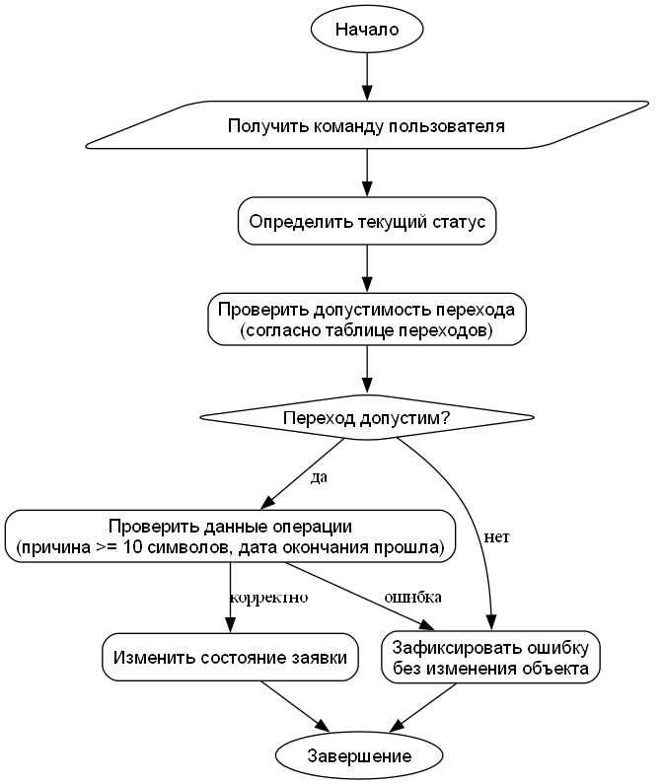

Рисунок 1 — Activity-диаграмма (итоговая)

По сравнению с исходной диаграммой заполнены блоки TODO A1 и A2. Блок n3 (TODO A1) теперь содержит конкретную проверку допустимости перехода согласно таблице состояний. Блок n5 (TODO A2) проверяет данные операции: длину причины (>= 10 символов) и дату окончания (для complete). Ветвление «ошибка» ведёт к блоку фиксации ошибки без изменения объекта.

5. ДИАГРАММА КЛАССОВ
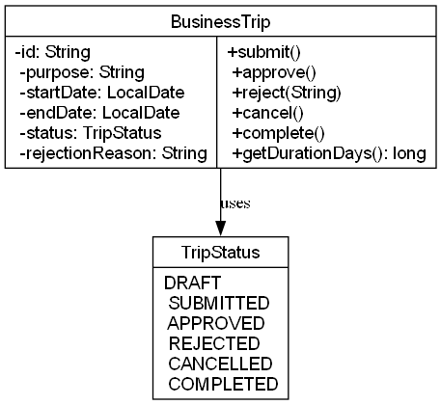

Рисунок 2 — Диаграмма классов (итоговая)

Добавлен метод getDurationDays() в BusinessTrip (часть Б варианта 3). Класс TripStatus содержит 6 состояний (DRAFT, SUBMITTED, APPROVED, REJECTED, CANCELLED, COMPLETED). Связь BusinessTrip → TripStatus (uses) сохранена.

6. РЕЗУЛЬТАТЫ SELFCHECK

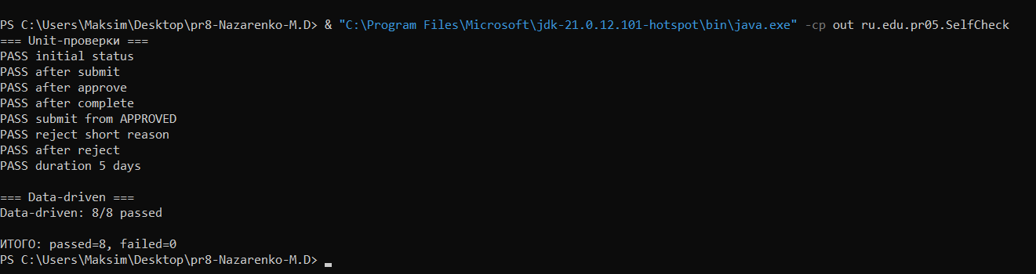

Рисунок 3 — Вывод SelfCheck

Всего выполнено 8 проверок (8 unit + data-driven). Все PASS, failed=0. Покрыты: успешный цикл DRAFT → SUBMITTED → APPROVED → COMPLETED, ошибки переходов (submit из APPROVED), reject с короткой причиной, getDurationDays.

7. ФРАГМЕНТ КОДА ДЛЯ АНАЛИЗА

Фрагмент public void setStatus(TripStatus status) { this.status = status; } нарушает инкапсуляцию бизнес-инвариантов. Открытый setter позволяет установить любой статус в обход правил: например, перевести DRAFT сразу в COMPLETED или изменить REJECTED обратно в DRAFT. Это ломает конечный автомат. Правильно — использовать доменные методы submit(), approve(), reject(), cancel(), complete(), каждый из которых проверяет допустимость перехода и выбрасывает IllegalStateException при нарушении.

8. ОТВЕТЫ НА КОНТРОЛЬНЫЕ ВОПРОСЫ

Вопрос 1. Наиболее вероятная ошибка — неверный переход состояния (например, попытка сделать submit из APPROVED). Защищают доменные методы в BusinessTrip: каждый метод проверяет текущий статус и выбрасывает IllegalStateException при недопустимом переходе. Также важна проверка длины причины в reject() (минимум 10 символов) и проверка даты в complete().

Вопрос 2. Ключевое бизнес-правило — конечный автомат переходов — содержится в методах submit(), approve(), reject(), cancel(), complete() класса BusinessTrip. Модель сама знает свои допустимые переходы, поэтому логика находится в ней, а не в сервисе.

Вопрос 3. Блок n4 «Переход допустим?» на Activity-диаграмме соответствует проверке if (status != ...) в каждом доменном методе BusinessTrip. Если статус не подходит, выбрасывается IllegalStateException, и управление идёт по ветви «нет» к блоку фиксации ошибки.

Вопрос 4. Изменение минимальной длины причины (10 → 20) затронет только метод reject() в классе BusinessTrip. Остальные методы не зависят от этого порога.

9. ССЫЛКА НА РЕПОЗИТОРИЙ

https://github.com/BOENKOMAT-MQ/pr8-Nazarenko-M.D

